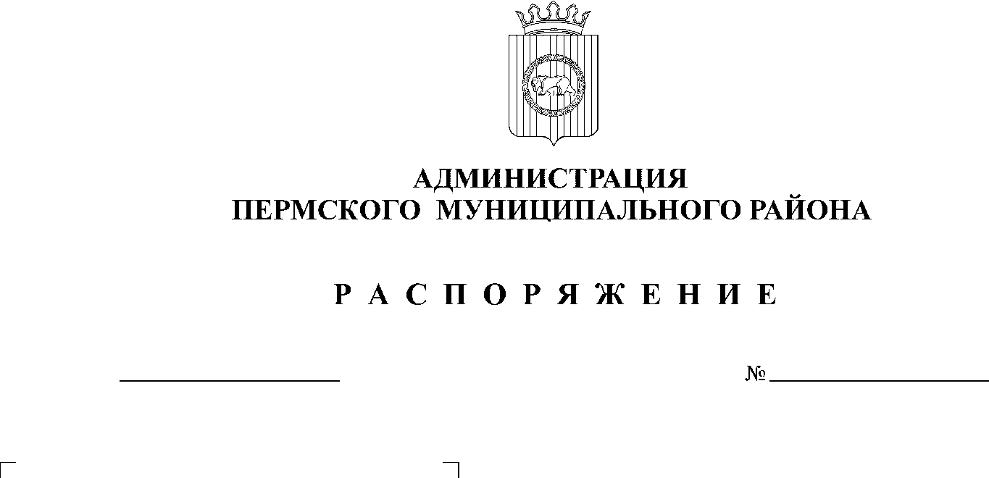

19.06.2019
93

На основании статьи 51-6 Устава муниципального образования «Пермский муниципальный район», постановления администрации Пермского муниципального района от 14.04.2019 № 195 «О проведении конкурса социальных и культурных проектов Пермского муниципального района «Твое время», протокола заседания объединённого экспертного совета конкурса социальных и культурных проектов Пермского муниципального района от 28.05.2019 № 2:
1. Управлению социального развития администрации Пермского муниципального района перечислить гранты в сумме 1 432 000,00 (один миллион четыреста тридцать две тысячи) рублей 00 копеек победителям конкурса на реализацию нижеперечисленных социальных и культурных проектов:

№ | Название проекта | Грантополучатель | Адрес | Средства на реализацию (руб.)
1. | «Чтобы помнили» | Муниципальное автономное учреждение культурно-досуговый центр «Содружество» | 614532, Пермский край, Пермский район, с. Лобаново, ул. Культуры, 15. | 134 000,00
2. | «Аллея Славы» | Муниципальное учреждение «Юговской культурно-досуговый, библиотечно-музейный центр» | 614534, Пермский край, Пермский район, пос. Юг, ул. Комсомольский проспект, 4 | 173 000,00
3. | «Спасибо Вам, товарищ директор» | Муниципальное общеобразовательное учреждение «Юго-Камская средняя школа» | 614526, Пермский край, Пермский р-н, Юго-Камский пгт, Советская ул., д.155 | 40 000,00
4. | «Школа особого развития «Краски жизни» | Автономное муниципальное учреждение «Центр информации, досуга и спорта «Сылва» | 614503, Пермский край, Пермский район, п.Сылва, ул. Заводской переулок, д.1 | 200 000,00
5. | «Мастерская добра» | Муниципальное учреждение «Культурно-спортивный центр «Гамово» | 614512, Пермский край, Пермский район, с. Гамово, ул. 50 лет Октября, 13 | 102 000,00
6. | «Большой семейный фестиваль «Перезагрузка» | Муниципальное учреждение Платошинский центр досуга «Гармония» | 614545 Пермский край Пермский район с.Платошино, ул.Школьная, 44 | 300 000,00
7. | «Здоровье детей в наших руках. Завершающий этап» | Муниципальное автономное учреждение спорта «Лобановский дом спорта» | 614532, Пермский край, Пермский район, с. Лобаново, ул. Центральная, д. 8 «А» | 97 000,00
8. | «Молодёжь выбирает спорт» | Муниципальное автономное учреждение спорта «Лобановский дом спорта» | 614532, Пермский край, Пермский район, с. Лобаново, ул. Центральная, д. 8 «А» | 198 000,00
9. | «Второе дыхание хоккейной коробки «Леденец» | Муниципальное автономное учреждение «Культуры и спорта» | 614540, Пермский край, Пермский район, п.Кукуштан, ул.Чапаева, д.50 | 78 000,00
10. | «Стритбол - младший брат баскетбола» | Муниципальное автономное общеобразовательное учреждение «Курашимская средняя школа имени Героя Советского Союза Федора Григорьевича Старцева» | 614546 Пермский край, Пермский район, с. Курашим, ул. Школьная 4/в | 110 000,00
ИТОГО: 1 432 000,00 (Один миллион четыреста тридцать две тысячи) рублей 00 коп.
2. Распоряжение вступает в силу со дня его подписания.
3. Разместить настоящее распоряжение на официальном сайте Пермского муниципального района www.permraion.ru.
4. Контроль исполнения распоряжения возложить на заместителя главы администрации Пермского муниципального района по социальному развитию А.А. Норицина.

Глава администрации
муниципального района В.Ю. Цветов

